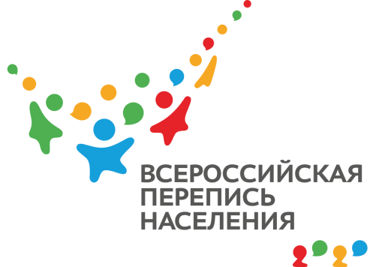
ПРЕСС-ВЫПУСК
ОБ-83-10/ -ДР от 19.02.2020г.
ВПН-2020: СТОИТ ЛИ УЧАСТВОВАТЬ?

Уже осенью этого года в Республике Крым, наряду с остальными регионами страны, состоится Всероссийская перепись населения. Зачем и для чего ее проводят?

Переписи населения в России проводятся один раз в десять лет и включают в себя не только подсчет населения, но и сбор данных о социально-демографических изменениях, произошедших за этот период, путем опроса жителей – все ответы записываются со слов и не требуют документального подтверждения. Предоставить о себе наиболее полную информацию – в интересах самих респондентов, поскольку на основе их ответов будут в будущем разрабатываться социальные программы, решаться вопросы, касающиеся строительства больниц, школ, детских садов.
Как этап переходного периода перепись населения прошла в Республике Крым в 2014 году. Всего было учтено почти 1,9 млн человек, из которых более
7 тыс. пребывали на территории полуострова временно.
Для проведения предстоящей Всероссийской переписи населения
в 2020 году подготовлено три анкеты. Бланк формы «Л» предназначен для сбора сведений о тех, кто постоянно проживает в Российской Федерации. В нём
23 вопроса о социально-демографических характеристиках (пол, возраст, брак, количество детей и т.д.), гражданстве, национальности, владении и пользовании языками, жилищных условиях, миграции, образовании, занятости и источниках средств к существованию.
Сведения о жилищных и санитарно-гигиенических условиях вносятся в бланк формы «П». Он содержит 7 вопросов, в том числе о типе жилого помещения, времени постройки дома, общей площади, количестве комнат, видах благоустройства.
Для опроса временно находящихся в республике применяется бланк формы «В». В нём 7 вопросов, в числе которых: пол, возраст, страна постоянного проживания, цель приезда в Россию, продолжительность пребывания на территории РФ и др.
Определённые корректировки внесены и в формулировки вопросов, которые адаптировали к реалиям современной жизни и требованиям законодательства, изменившегося со времени проведения предыдущей переписи населения. Например, теперь переписчики спросят не только о владении русским и другими языками, но и об их использовании в повседневной жизни.
Из-за принятых поправок в законодательстве произошли изменения в блоке об образовании. В частности, добавлена графа «дошкольное образование», а графа «среднее образование» разделена на подпункты «квалифицированный рабочий, служащий» и «специалист среднего звена». Градации высшего образования тоже приведены в соответствие с законом: «бакалавриат», «специалитет», «магистратура».
Для получения полной картины занятости населения и совершенствования социально-демографической политики в вопросе об источниках средств к существованию добавлены «подсказки»: «заработная плата», «пенсия», «пособие», «предпринимательский доход, самозанятость», «производство товаров для собственного использования» и др. Ещё раз информируем, что в переписном листе не было и нет вопроса о размере дохода. Называть работодателя тоже не требуется. Статистиков интересует только источник средств к существованию, например, заработная плата или пенсия — без дополнительной детализации и тем более — документального подтверждения.
Обновился и блок вопросов о занятости и безработице. В целях изучения маятниковой и трудовой миграции вопрос «Где находилась ваша основная работа?» стал более подробным. Прибавился пункт о прежнем месте жительства, что позволит учитывать активную миграцию не только за последнее время, но и в предыдущие десятилетия.
Напоминаем, что Всероссийская перепись населения пройдет с 1 по 31 октября 2020 года. С 1 по 25 октября 2020 года любой житель страны сможет самостоятельно переписаться на портале «Госуслуги», для чего понадобится стандартная или подтвержденная учетная запись. С 4 по 27 октября переписчики с планшетами обойдут квартиры и дома и опросят жителей, не принявших участие в интернет-переписи. Тем, кто уже переписался на портале «Госуслуги», достаточно будет показать код подтверждения. Переписчики будут иметь специальную экипировку и удостоверение, действительное при предъявлении паспорта. Кроме того, будет организована работа переписных участков, в том числе в помещениях МФЦ. В финале переписи, с 28 по 31 октября, состоится контрольный обход 10% жилых помещений.

Ссылка на источник информации обязательна.

Руководитель О.И. Балдина

